Название | Адрес | Телефон,время работы
СПб ГБУК «Клуб»Выборгская сторона» | СПб,ул.Смолячкова дом 13,лит.А. | (812)542-16-34  Часы работы: 09.00-23.00

Предоставление услуг на объекте
Перед вторым входом в здание (заднее крыльцо) имеется кнопка вызова, или телефон
542-16-34 для обращения инвалидов о помощи сопровождения к месту предоставления услуги.

Услуги в СПб ГБУК «Клуб» Выборгская сторона»  представляются для следующих категорий инвалидов  (объект доступен частично избирательно с сопровождением) | Отсутствует парковка для инвалидов с личным транспортом.

Дополнительные подробности: на заднем крыльце здания есть пандус для въезда колясочников

Предоставление услуг в дистанционном режиме
Дистанционно услуги в  СПб ГБУК «Клуб» Выборгская сторона»  представляются для следующих  категорий инвалидов | Услуги дистанционно не предоставляются

Предоставление услуг по месту жительства инвалида (на дому)
По месту жительства инвалида (на дому)  для следующих категорий инвалидов | Услуги на дому не предоставляются

Пути движения к объекту
Ближайшая к СПб ГБУК «Клуб» Выборгская сторона» станция метро "Выборгская».  От ст.м. "Выборгская":)  1.Расстояние от ст. метро составляет 440 м.,  2.Время движения пешком 5 минут.  3. Весь путь проходит по выделенному пешеходному пути.  4. Перекрестки регулируемые, оборудованы таймером.  5. На здании, где находится СПб ГБУК «Клуб» Выборгская сторона» установлена вывеска учреждения «Клуб» Выборгская сторона», справа ор входа расположена кнопка вызова персонала  6. На пути следования от станции метро есть занижение бордюра для удобства инвалидов, передвигающихся на креслах-колясках. | 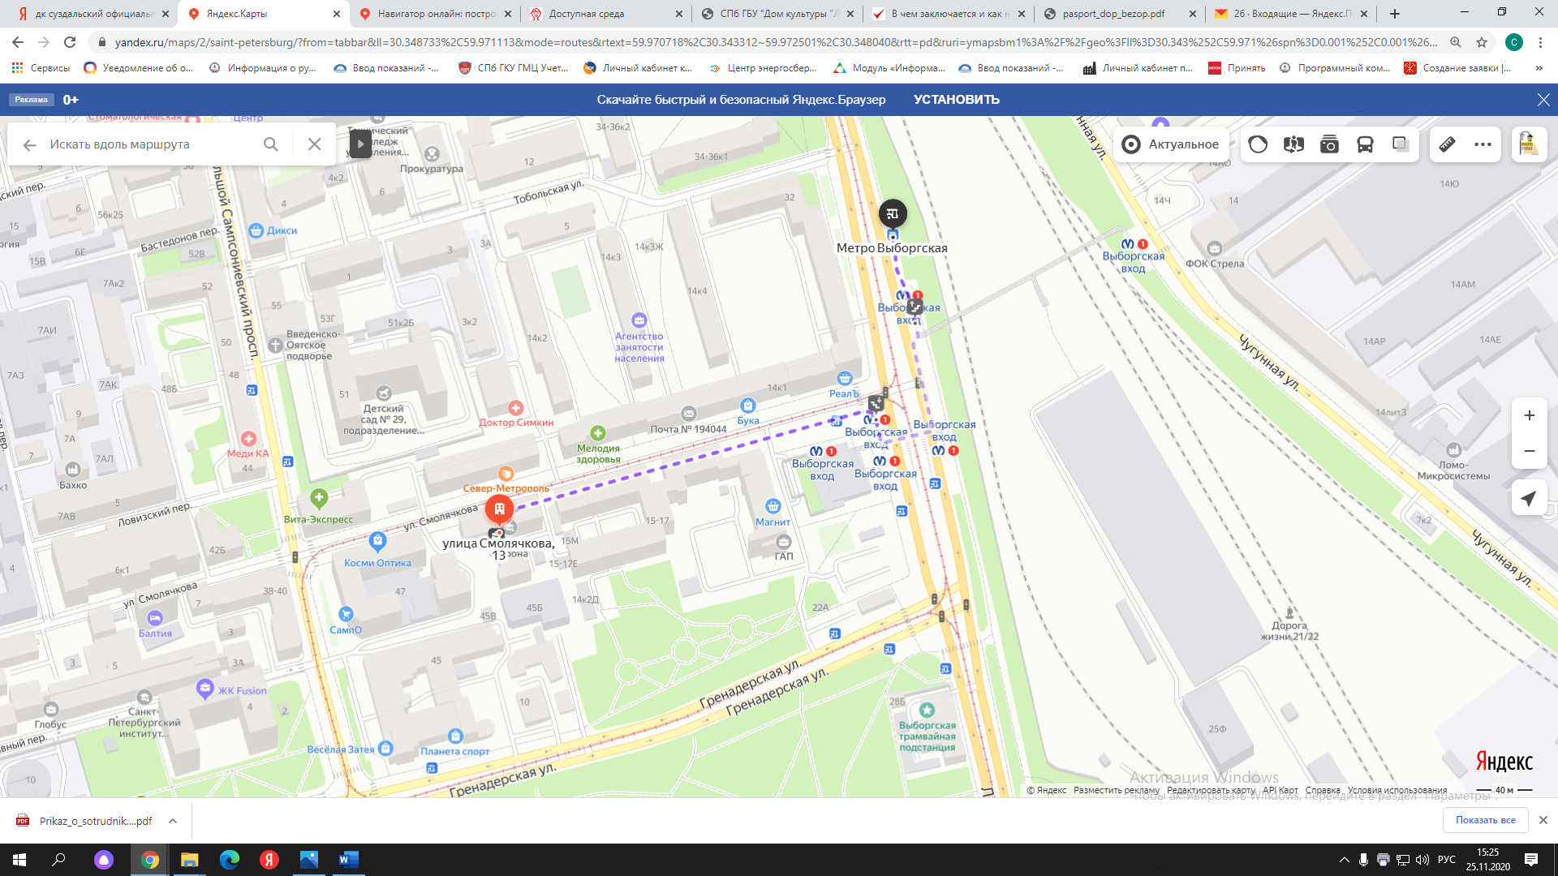

Доступ категорий инвалидов на объекте по зонам с сопровождением
Наименование зоны | Доступность зоны
Подходы к объекту, пути движения (с сопровождением)
Входной узел (с сопровождением)
Пути движения внутри здания (1 этаж) (с сопровождением)
Пути движения внутри здания (2 этаж) (с сопровождением) | 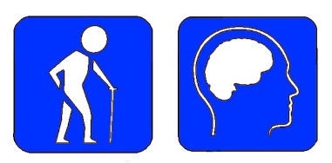
Санитарно-гигиенические помещения
Более подробно ознакомиться с доступностью объектов СПб ГБУК «Клуб» Выборгская сторона» можно на сайте city4you.spb.ru
Ответственный по вопросам обеспечения доступности учреждения:
Нечитайло Сергей Александрович, инженер по ремонту,
тел: +7 (812) 542-16-34

